Муниципальное казённое образовательное учреждение
Имисская средняя образовательная школа №13

Урок трудового обучения в коррекционном классе VIII вида
по теме:
«Путешествие в страну Бумагопластики»

автор: учитель начальных классов
Галимьянова Татьяна Витальевна

село Имисское
2012год
Урок-игра «Путешествие в страну Бумагопластики»

Задачи:
Образовательные: Обучить приёмам бумагопластики.
Овладеть понятием свойства бумаги — пластичность, «бумагопластика». Закрепить правила техники безопасности при работе с ножницами, клеем.
Коррекционно-развивающие: Корректировать и развивать мелкую моторику кистей рук.
Повышать познавательную активность (развитие зрительного, слухового восприятия, воображения).
Воспитательные задачи: Воспитывать аккуратность, усидчивость.

Оборудование: Листы белой бумаги, ножницы, линейка, карандаш, клей; аудиозапись песни «Чунга-чанга» на слова Ю. Энтина, музыку В. Шаинского, презентация урока.

Ход урока.

- Организационный момент.
Выполнение задания «Составьте слова из этих букв»
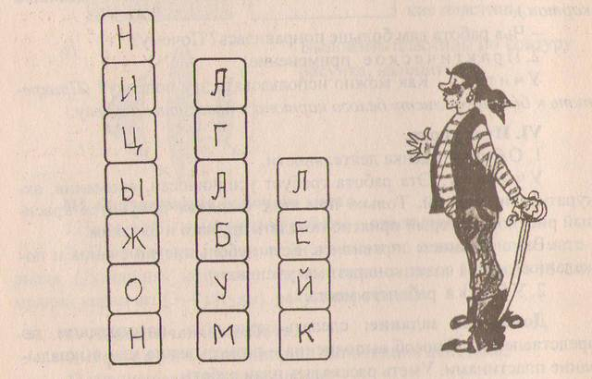
Слайд №1.

- Сообщение цели урока.
- Сегодня для вас я принесла мешочек. В нём что-то есть. Хотите узнать что там? Тогда опустите в него руку и на ощупь определите.
(в мешочке лежит бумага)
- Что можно сделать с бумагой? (согнуть, свернуть, смять).
Бумага меняет свою форму, она пластична. Запомните это слово «пластика».
- Какая бумага? (пластичная)
- Какое новое свойство узнали (пластичность)
Чтобы лучше познакомиться с этим свойством бумаги, я вам предлагаю отправиться в путешествие в страну «Бумагопластики». Вы согласны?
- Организация рабочего места.
В дороге нам понадобится лист бумаги, ножницы, карандаш, линейка, клей и хорошее настроение.
- Вы умеете пользоваться ножницами? ( повторить правила по технике безопасности при работе с ножницами)
- А как пользоваться клеем? (повторить правила по технике безопасности при работе с клеем).
Слайд №2.
- Давайте проверим всё ли у нас есть. Бумага? (дети показывают бумагу и говорят «есть»). Ножницы?... Карандаш?... Линейка?... Клей?... Хорошее настроение?... Тогда отправляемся в путь.

- Практическая работа.
А отправимся мы с вами не на корабле, не на ковре-самолёте, а на бумажном плоту. Перед вами лист бумаги. Закройте глаза и проведите по нему рукой.
Слайд №3.
- Что вы чувствуете? Какой он? (гладкий, ровный,...) Да вот такой удивительный плот на котором мы отправимся в путь.
- А плыть мы будем по бурному морю. Не испугались? Тогда возьмите в руки бумагу и покажите какие на море волны. (берём в руки бумагу и делаем волны).
Слайд №4.
- Что же нужно капитану, чтобы плыть по морю-океану? (подзорная труба). Скручиваем трубочкой лист и глядим в подзорную трубу.
Сейчас трубу мы смастерим.
Через неё мы в даль глядим.
- Слайд №5.
- Ещё один шажок шагнём.
Листочек пополам согнём.
Конец с концом соединим.
На карте путь свой проследим.
Сгибаем лист бумаги пополам, проглаживаем.
Слайд №6.
- Теперь линейку мы возьмём
Полоску с краю отчеркнём
(показ действия. Далее дети с помощью линейки проводят карандашом линию по краю бумаги; помогаю у кого не получается)
Слайд №7.
Ну,вот готово, отрезаем.(отрезаю по линии полоску)
Кого мы в небо отпускаем?
Летают над волной они
А, ну скорей их назови. (чайки)
(дети отрезаю по линии полоску)
Слайд №8.
Физминутка.
Дети с чайками в руках двигаются по классу (летают над морем)
Слайд №9.
Продолжение урока
- Если чайки летают над морем, это о чём нам говорит? (рядом земля)
- Сейчас бинокль смастерим
И в даль в него мы поглядим
(делаем бинокль, скручиваем края бумаги к линии сгиба)
Слайд №10.
- Скорей в бинокль посмотри
Там видно землю впереди
К острову мы подплывём
На берег тихо все сойдём.
Слайд №11.
- Теперь бинокль разберём
Мы снова листик развернём,
Потом его перевернём.
Что мы на острове найдём? (горы)
Слайд №12.
- Лист пополам мы разорвём
На карандашик навернём
(закручиваем трубочку, заклеиваем край
Слайд №13.
- Что получилось? Отгадай.
На дудочке своей сыграй. (дети изображают игру на дудочке — пальчиковая гимнастика)
Слайд №14.
- Исчезли горы. Посмотри.
Мы видим пальму впереди (показываю образец пальмы)
Слайд №15.
- Давайте пальму смастерим.
Открою фокус вам один:
Чтоб пальма ровненько стояла
Надрежем столбик мы сначала,
Слайд №16.
К подставке его прикрепим,
Подсохнуть мы ему дадим.
(надрезаем с одного конца столбик, приклеиваем к заранее приготовленным подставочкам (кусочкам картона)
Слайд №17.
- Чего не хватает у пальмы? (ветвей)
- Возьмём вторую часть листа.
Её разгладим мы слегка,
Потом мы пополам согнём
И на две части разорвём.
(делим лист на две половинки)
Слайд №18.
- Один листочек мы возьмём
Начертим ветви мы на нём
(если дети способны сами расчертить лист, выполняют работу с помощью учителя; если нет — расчерчивают по шаблону)
Слайд №19.
- Теперь разрежем аккуратно,
Чтоб было посмотреть приятно. (дети разрезают по линиям)
Слайд №20.
- Вокруг пальмы обернём,
Приклеим и чуть -чуть завьём.
(помогаю индивидуально детям приклеить ветки на пальму, показываю как закрутить)
Слайд №21.
Закрепление материала
Оценка качества работы (в сравнении с образцом)
- Давайте вспомним где мы были,
Что по дороге мастерили. (плот, подзорную трубу, карту, чайку, бинокль, горы, дудочку, пальму)
- Чудо-остров получился!
Из бумаги превратился
Не во сне, а на иву.
В какую плыли мы страну?(в страну бумагопластики)
- Теперь вы знаете почему она так называется? (бумага пластична)
Слайд №22.

Итог урока.
- Всё со столов мы уберём
На остров танцевать пойдём. (уборка рабочего места)
Движения по показу учителя под мелодию песни «Чунга-чанга».

ПРИЛОЖЕНИЕ
Техника безопасности при работе с ножницами

- Храните ножницы в указанном месте в определённом положении.
- При работе внимательно следите за направлением резания.
- Не работайте тупыми ножницами и с ослабленным шарнирным креплением.
- Не держите ножницы лезвиями вверх.
- Не оставляйте ножницы с открытыми лезвиями.
- Не режьте ножницами на ходу.
- Не подходите к товарищу во время работы.
- Передавайте закрытые ножницы кольцами вперёд.
- Во время работы удерживайте материал левой рукой так, чтобы пальцы были в стороне от лезвия ножниц.

Правила по технике безопасности при работе с клеем.

- С клеем обращайся осторожно. Клей ядовит!
- Наноси клей на поверхность изделия только кистью.
- Нельзя, чтобы клей попадал на пальцы рук, лицо, особенно в глаза.
- При попадании клея в глаза надо немедленно промыть их в большом количестве воды.
- По окончании работы обязательно вымыть руки и кисть.
- При работе с леем пользуйся салфеткой.

